**Exercício de aplicação à linguagem SQL**

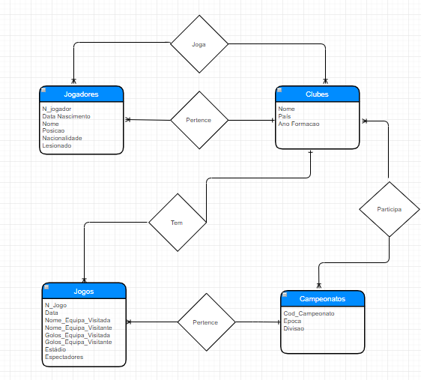

De acordo o Modelo ER descrito:



Considere o esquema relacional referente ao mapeamento em que as chaves primárias estão sublinhadas e as chaves externas estão em *itálico*:

**Jogadores (**N_jogador, Data_Nascimento, Nome, Posicao, Nacionalidade, Lesionado,*Clube_Actual*)

**Historico_Clubes_Jogadores (***N_jogador, Clube, Cod_campeonato*, N_jogos)

**Clubes (**Nome,Pais, Ano_formacao)

**Clubes_campeonatos (***Nome*_*clube, Cod_campeonato*, Pontos, Posicao*)*

**Campeonatos (**Cod**_**campeonato**,** Epoca, Divisao)

**Jogos (**N_jogo, Data,*Campeonato, Nome_equipe_visitada,*Golos_equipe_visitada,

*Nome_equipe_visitante,* Golos_equipe_visitante, Estadio, Espectadores)

* Implemente o esquema físico da Base de Dados no SGBD SQLServer, criando as correspondentes tabelas e seus atributos.
* Faça a ligação entre as tabelas através das chaves externas.
* Introduza alguns registos nas tabelas que criou.
* Efectue as consultas em SQL necessárias para apresentar os seguintes resultados:
  1. O primeiro nome de todos os jogadores do clube “F.C.Porto”
  2. O nome de todos os clubes que tenham mais de 100 anos de existência.
  3. O nome do Clube mais antigo.

1. O nome e nacionalidade de todos os jogadores que não são portugueses ordenados pelo seu nome.
2. O nome (sem a palavra "Vitória") dos clubes que têm "Vitória" na sua designação
3. O nome e posição dos jogadores do “S.L.Benfica” que tenham mais de 30 anos
4. O número de guarda-redes
5. Quantos jogadores estrangeiros jogam na primeira liga em Portugal este ano
6. Quantos jogos fez o Fábio Coentrão na liga portuguesa
7. Média de jogos que fez o Jonas em cada campeonato
8. O nome e o número de jogos que cada jogador já fez.
9. A data e os resultados dos jogos entre as equipas “Porto” e “Benfica”.
10. O nome dos diferentes jogadores que já jogaram no “Benfica”.
11. O número de jogos efetuados pelo “Sporting” esta época.
12. O nome de todos os clubes que já jogaram na 1º divisão.
13. O total de golos marcados pela equipa do “Sporting” fora de casa.
14. O nome dos jogadores do “Porto” que não estão lesionados.
15. Em que ano o Maritimo obteve a sua melhor classificação na Liga Zon Sagres.
16. Quais os 2 clubes que desceram da 1ª para a 2ª liga na época 2017-2018.
17. Os jogos da 1º divisão da época passada ordenados pela data.
18. Primeiros classificados das ligas deste ano.
19. Os jogos que tiveram mais espectadores do que a média de assistências.
20. Os 3 jogos com mais espectadores.
21. O nome dos clubes apurados para a Liga dos Campeões no ano passado (os 2 primeiros classificados do campeonato ZonSagres2016_2017)
22. A lista de jogos que ainda não se realizaram indicando o número de dias que faltam para a sua realização.
23. A lista de jogos que se disputaram no ano de 2017 indicando a data, as equipes envolvidas e o estádio onde se vão realizar.
24. A média de espectadores que assistiram aos jogos desta época
25. O nome dos jogadores ordenados pelo clube a que pertencem e depois pela posição onde actuam.
26. O nome e clube dos jogadores que tenham entre 18 e 20 anos .
27. Sabendo que os clubes pagam 2,5 euros por cada espetador que assiste a um jogo nos estádios municipais, mostra numa consulta o valor a pagar em cada um dos jogos que se disputaram neste tipo de estádio.
28. A lista dos resultados dos jogos do “Benfica” ordenados de forma ascendente pela diferença de golos.
29. Mostrar o nome e idade actual dos jogadores e a sua idade daqui a 5 anos agrupados pelo clube a que pertencem.
30. Os jogos realizados nos estádios “Alvalade” “Dragão” “Luz” e “Municipal de Braga”
31. O nome dos clubes que participam nos campeonatos deste ano ordenados pela divisão a que pertencem e de seguida pelo seu nome.
32. A informação sobre os campeonatos em que o “Académico Viseu” participou.